一、背景
利用热门游戏做对赌、机器人造氛围、运营找拖带玩，期望能转化未付费用户，能用氛围刺激大R下注
二、交互
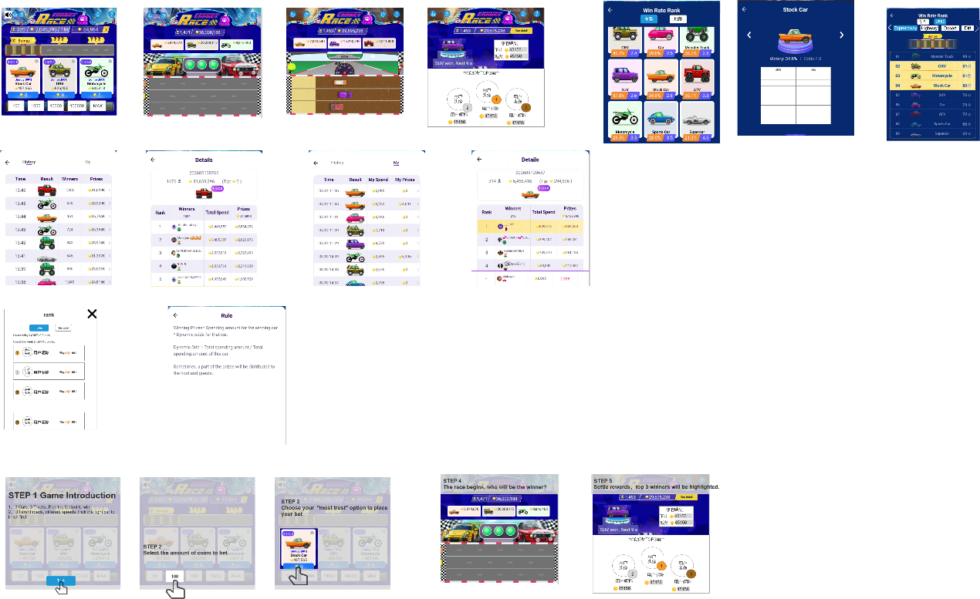
三、具体方案
3.1首页顶栏板块

- 游戏有全屏+半屏，半屏需要想办法将全屏的交互浓缩，各个按钮均需保留，在直播间打开时需保留直播间音频。全屏点击左上角返回按钮退出游戏，半屏在游戏语聊房需要有缩放按钮，在新游戏房不需要有缩放按钮，顶栏另外4个按钮分别是音效，榜单，统计，下注记录、规则
- 动画展示。分下注阶段（下注阶段30S）、开奖阶段（5S）、结果弹窗（5S）
- 音效。默认开启，点击按钮可以开启或关闭音效，下次进入游戏时读取上次游戏的音效开关状态，音效总共4类，
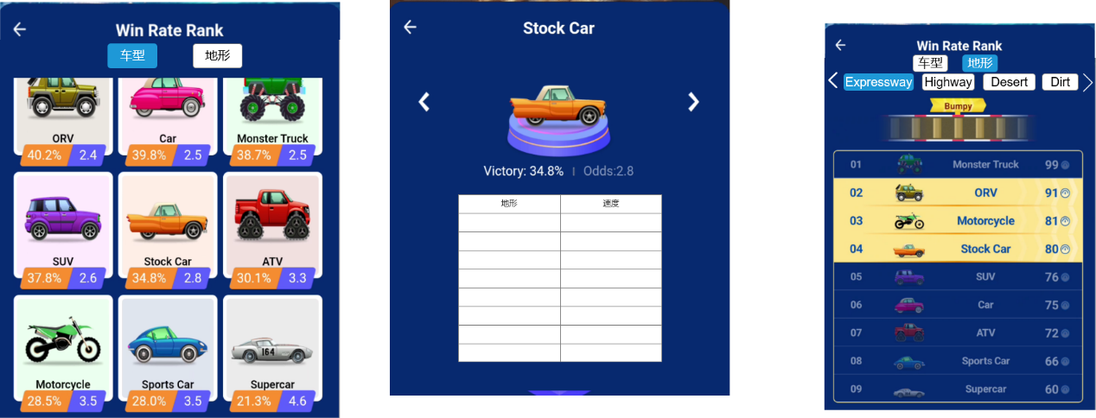
- 统计板块-win rate rank。所有车型按胜率排序，相同胜率时随机排序，展示各车型在最近30天的胜率和赔率，当没数据时，胜率展示33.3%，赔率展示3.3
- 统计板块-车型在各地形速度。这个是固定数据，读后台配置，展示该车型在各地形的基础速度，展示现有按速度高低来，v*k就是各车型在各地形的速度
- 统计板块-各地形的车型速度，无需高亮，从高到低展示各车型在该地形的速度，在各地形的速度=速度*地形系数
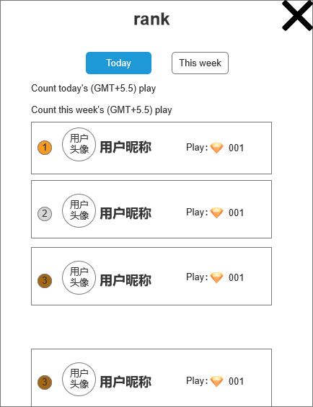
- 今日榜单和周榜，展示下注金额，按金额高低降序排序，展示所有有数据的用户，下拉加载更多用户，个人数据名片始终吸底，滑动时隐藏，静止时展示，点击头像可以跳转资料卡
3.2蒙层引导
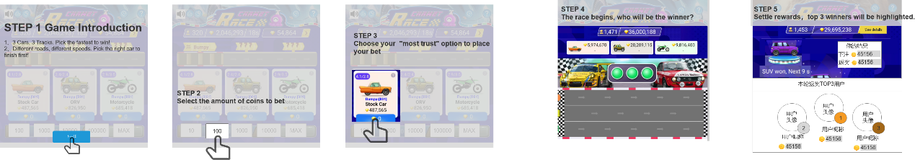
单个设备历史只会出现一次，本流程引导用户完成关键动作，仅高亮的地方可以点击并进入下一步，整个过程的音效是生效的
- 底图是左1路段是expressway，车型分别是SUPERCAR、SPORTS CAR 、CAR ，3个车型的本局赔率和平均赔率都是3.3，如实显示expressway路段的速度，平台下注宝石显示100万
- 第一步。展示固定文案，点击下一步及任意位置或倒计时5秒后自动进入下个流程（底图是左1路段是expressway，车型分别是SUPERCAR、SPORTS CAR 、CAR ，3个车型的本局赔率和平均赔率都是3.3）
- 第二步。仅100金币选项高亮，需要点击100金币按钮或倒计时5秒才会进入下一步
- 第三步。仅左1超跑选项高亮，YOU板块金币数是0，需要点击超跑选项或倒计时5秒才会进入下一步，点击或倒计时结束时，平台下注宝石变成1000100然后再进入下个页面
- 第四步。动画部分，从倒计时板块开始播放，且播放3个都是expressway路段，supercar赢的画面
- 第五步。结果弹窗展示supercar赢，下注是100，返奖是330，TOP3用户板块，TOP1使用用户本人头像和昵称，返奖金币数是330，其他两个头像为空
3.3下注部分

- 下注人数。含真实人数及假人数，每[001]S更新一次，真实人数即真实下注部分，假人数是真实人数乘系数，如系数是1.35，则实际显示=真实人数*1.35，向下取整，系数可配 ，支持两位小数
- 下注金额，跟下注人数逻辑相同，[001]S更新一次，需乘系数
- 下注倒计时，暂定下注等待时间是30S，支持可配
- 下注余额，点击前往按钮唤起收银台

- 竞速道路选择。道路分3段，任意一段出现一个随机地形，开奖时会随机出现另外两段地形（此逻辑描述的是正常开奖的出现逻辑，后续会描述特殊阶段如何出现隐藏的两段地形）
- 车型选择。每个轮次随机出现3个车型，但每个地形都有2个车型出现的概率会高一点（先出地形再出车型），其他车型概率均等，车型排序，按车型在已知地形的速度从高到低排序

- 实时赔率。各个选项没人下注时，初始赔率展示右侧的最近30天的平均赔率，有人下注时，每个车型的实时赔率=三个选项的合计下注/本选项下注*[001]%，保留两位小数，向下取整，实际赔率时也按这个赔率去赔付，赔付金额也要向下取整
- 平均赔率。展示这个车型最近30天所有轮次里面的平均赔率，当刚上线没有结论时，所有车型默认展示3.3

- 各选项右上角的问号。点击前往该车型的能力详情页面
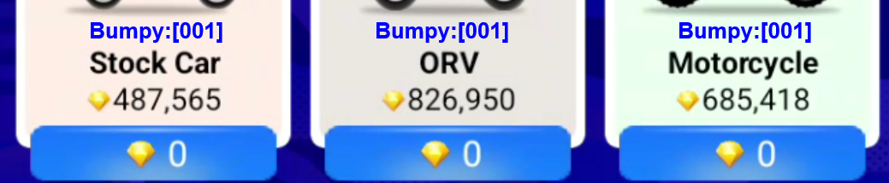
- 展示各车型在已知地型的车速，车名，全平台在该车型的累计下注，本人在这个车型的累计下注
- 下注档位。有10/100/1000/10000/MAX，必须选中1个下注档位，max是消耗所有余额，选中档位后点击下注内容一次下注对应档位的数值，单个选项下，用max或一次一次下注，下注到100万宝石截止，再点击选项下注时，提示：一个选项一个轮次最多下注100万宝石（支持可配）
- 首次成功下注前，默认选择100宝石筹码，当有下注记录时，下次进入页面时，默认选择最后一次下注的筹码选项
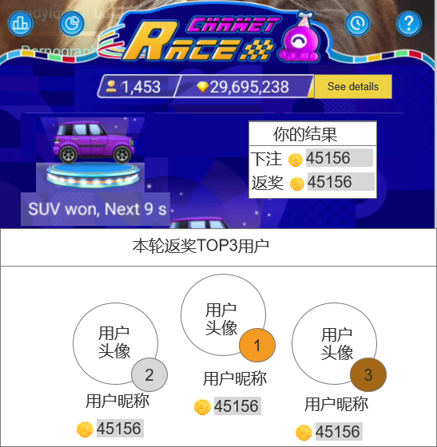
- 下注结果弹窗。分中奖结果展示不同的结果的图，如图所示，分别展示结果图，展示用户本人的下注和返奖，展示本轮返奖TOP3，假设本轮不够3人甚至0人下注，则对应排名展示默认头像，返奖金币展示0，名称显示虚位以待，昵称过长需要限制
3.4开奖逻辑
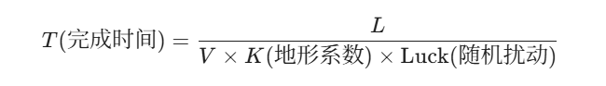
- 开奖时间计算公式，3段地形的L均为100m，T是实际消耗的秒数,V是基础速度，v*k就是各车型在各地形的速度，游戏速度等数值
- 奖池。本游戏仅一个奖池，下注宝石数注入奖池，赔付的金额从奖池扣，奖池可以接受是负数
- 抽水。本游戏在赔率算法上抽水
- 奖池状态定义：取（（今日+昨日奖池累计收入)-（今日+昨日奖池累计支出)）/（今日+昨日奖池累计收入)的值，≤[001]%是奖池待补充，[001]%＜x＜[002]%是奖池正常，≥[002]%是奖池充裕
- 各奖池状态开奖干预逻辑 ，主要是通过调整3个车型在各地形的干扰指数和调整隐藏地形的出现概率
- 奖池充裕。
当3个选项都有至少[001]人下注时，[002]%侧重开投注人数最多的，[003]%按概率正常开
假设supercar是下注人数最多的，现在要侧重开supercar，supercar的干扰指数是1.01-1.1保留一位小数随机，另外两个车型都是1.0-1.0，3个奖池状态的2类车型的干扰指数需要支持可配，都需要支持填写区间
开启两个路段的各地形概率，对supercar有利的地形，出现的概率更高，如expressway30% highway30%其他三个分别是20%,10%,10%
当3个选项下注人数不符合要求时，按概率开 ，当投注人数相同时，开投注额最高的 ，投注人数、投注额均相同，按相同概率随机开
- 奖池正常。
三辆车的干扰指数均是1，两个隐藏地形开启各地形的概率是均等的
- 奖池状态-待补充。
侧重开投注人数最少的，侧重的逻辑跟奖池充裕一样
3.5新用户和预流失用户体验优化
优先看本逻辑 其次进入奖池状态判断
3.4.1用户特征
- 预流失用户。（1）在本游戏累计下注＞[001]金币 （2）过去15天（不含今日）有过本小游戏投注，且投注钻石数半月环比下降[002]%，半月环比指的是，过去15天与过去第16-第30天作对比 （3）每天被判定为预流失用户次数≤[003]
- 新用户。（1）本月+上月，总下注轮数小于等于20 （2）历史被判断为新用户的次数需少于等于20次
3.4.2开奖逻辑
- 前提：当本轮下注人数小于等于 [001]，且新用户和流失用户的下注人数占总人数的[002]%时，本轮开奖结果将会受到影响
- 开奖。[001]%概率侧重开新用户和流失用户下注人数最多的选项，投注人数相同时，开特殊用户投注额最高的，投注人数、投注额均相同，按相同概率随机开，[002]%概率按正常概率开奖
3.6接入自动化和白名单干预逻辑
判断逻辑跟所有自研游戏保持一致，补贴则侧重开最大赔付的选项，制裁则侧重开最小赔付的选项

